Feladatlap
Bűbájos találkozó
6-7 éveseknek
- Hány varázsló várakozott a peronon? Karikázd be a helyes számot!

5 1 3

- Jelöld! Kinek az érkezését várták?

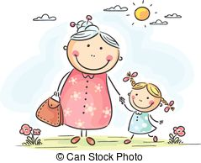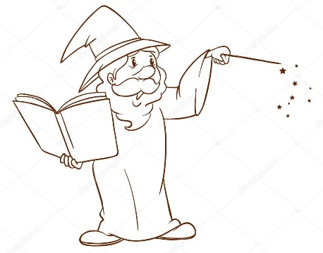

- Hogy nézett ki a Főmágus? Rajzold le!

- Min érkezett SMS, amit az idősebb varázsló nem értett? Keretezd be!

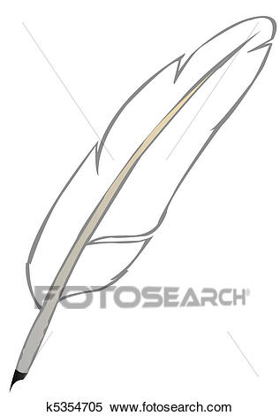

- Minek a segítségével beszélgettek a varázslók régen? Színezd ki!

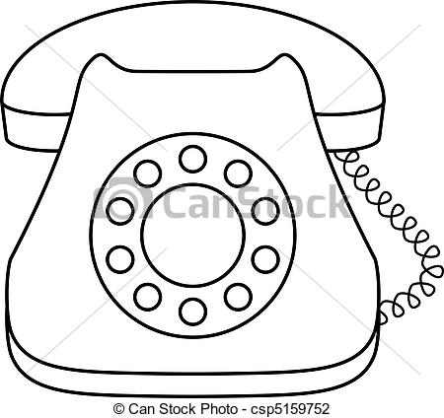

- Mit loptak el a Főmágustól? Rajzold le!

